Jueves
03
de febrero

Cuarto de Primaria
Inglés (Ciclo II)

Let’s have fun!

Aprendizaje esperado: escucha breves descripciones de actividades de una celebración o fiesta con apoyo de imágenes. Escucha la fábula correspondiente a una secuencia ilustrada. Explora y escucha relatos imaginados a partir de una fotografía. Escucha letras de canciones.
Énfasis: escucha breves descripciones de actividades de una celebración o fiesta con apoyo de imágenes. Escucha una fábula para relacionarla con una secuencia ilustrada. Explora relatos imaginados a partir de imágenes. Explora y escucha canciones cortas para entonarlas.

¿Qué vamos a aprender?

Antes de comenzar con la sesión no olvides tener a la mano tu cuaderno, así como lápices de colores. Para que apuntes o dibujes lo que más te llame la atención y así puedas revisarlo en cualquier momento.

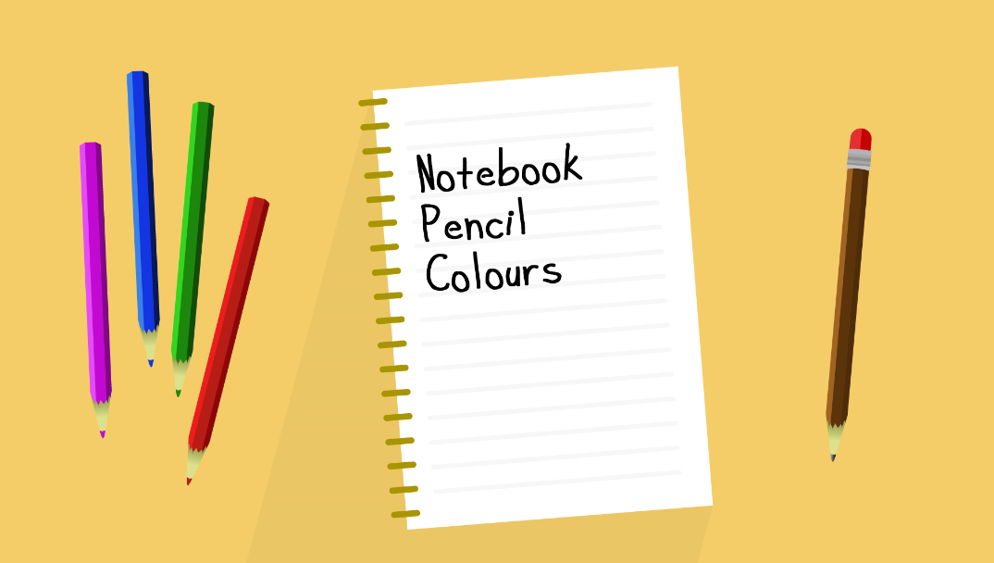

Today we are going to continue with our review. | Hoy vamos a continuar con nuestro repaso.

¿Qué tal la pasaste en vacaciones? ¿Cómo recibiste el año nuevo?

How did you celebrate it? | ¿Cómo lo celebraste?

Seguramente este año fue diferente a los demás.

But don’t worry, pero no te preocupes lo importante es que estas aquí y puedes platicarlo.

Te propongo escribir en tu cuaderno lo que hiciste en sus vacaciones.

¿Qué hacemos?

Realiza las siguientes actividades.

Choose the balloon. | Escoge el globo.

- Para esta actividad necesitas globos con unos pequeños papelitos en el interior, los cuales deben llevar anotados algunos verbos. Eso puede ayudarnos a descubrir qué es lo que hicimos en vacaciones.

La idea es que juegues con alguien en casa; escojan por turnos un globo, saquen el verbo en pasado y que a partir de cada verbo vayan formando oraciones.

Mira el siguiente ejemplo. Puedes usar estos verbos e incluso añadir otros más que ya conozcas.

Verbo | Frase
Saw | I saw my friend on skype.
Ate | I ate apple salad.
Went | I went to my mom´s house.
Played | I played board games with my family.
Sang | I Sang different kind of music with my family.
Danced | I danced a lot.
Were | There were some funny videos to watch.
Was | There was different kinds of music.
Prepared | I prepared dinner with my sister.

Repite las oraciones y toma nota de ellas.

Escribe tú qué hiciste en vacaciones usando estos verbos.

Let’s continue, vamos a continuar.

- A continuación, aparecen algunas imágenes, que deben estar volteadas para realizar la dinámica, (de acuerdo a la imagen que voltees ese será el tema para continuar con la clase).

Recordarás que en sesiones anteriores leíste tres fábulas.

Aparecerán 3 imágenes a continuación, y 3 títulos y tú vas a deducir la correcta.

Guest the title of the fable. | Adivina el título de la fábula.

Te recomiendo buscar tus fabulas vistas en clases anteriores las utilizarás. Léelas con atención y al terminar cada una, elige las imágenes y el título que le corresponden.

Invita a alguien de tu familia a colaborar contigo.

- Primera fábula.
Imagen 1

- Segunda fábula.
Imagen 2

- Tercera fábula.
Imagen 3

You did it great! | ¡Lo hicieron muy bien!

Watch the video of Carola and place the pictures in the correct order.

Observa el video de Carola y ordena las imágenes.

- Carola Ingles Ciclo.
https://youtu.be/TnHT0lXtcr8

Organiza las siguientes imágenes con forme fueron ocurriendo las cosas en la anécdota de Carola.

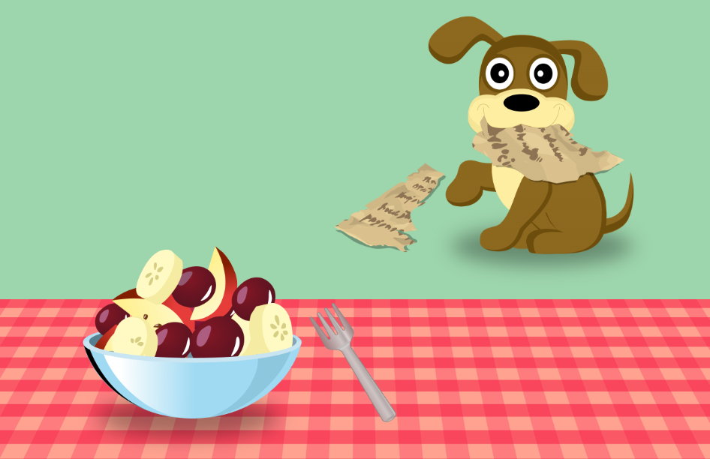 | 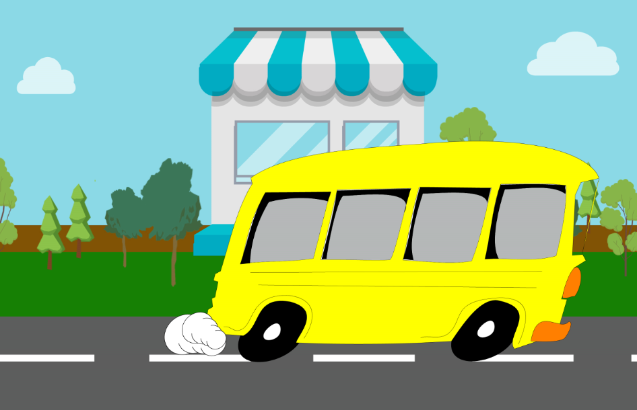 | 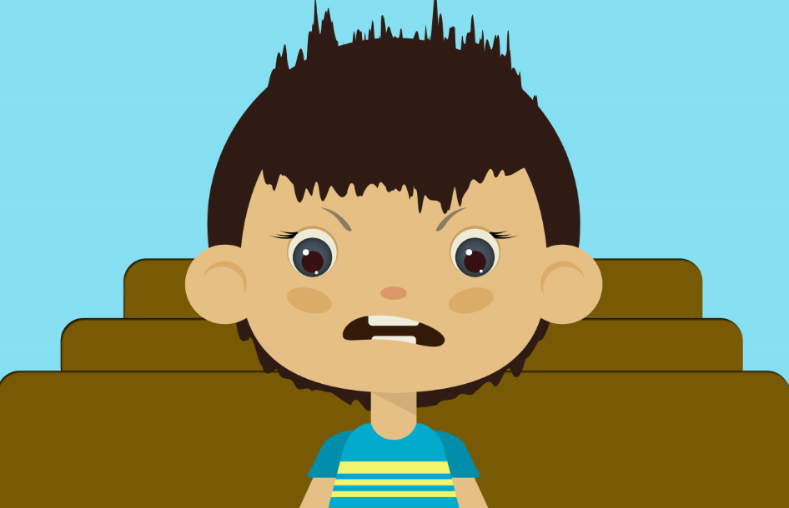
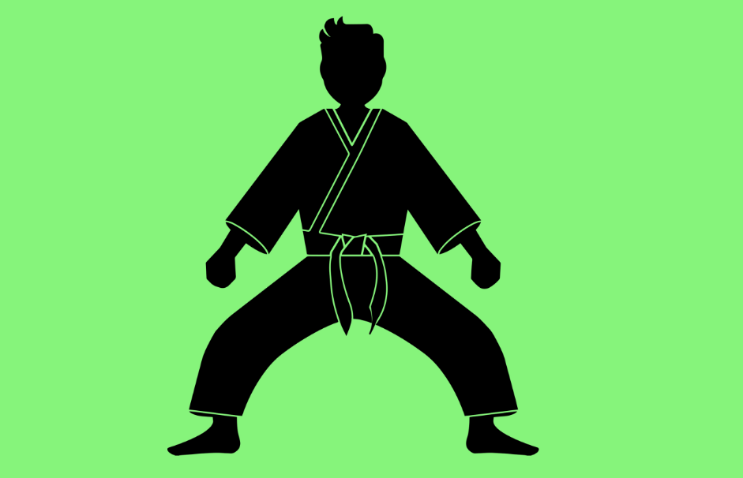 | 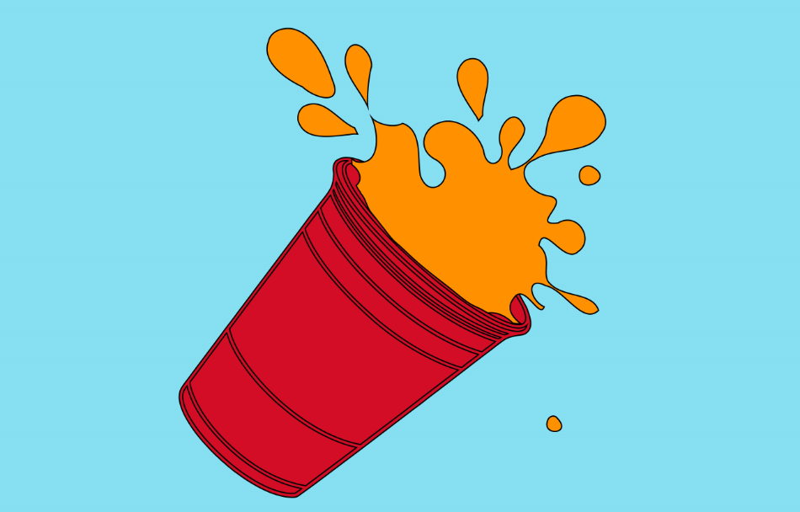 | 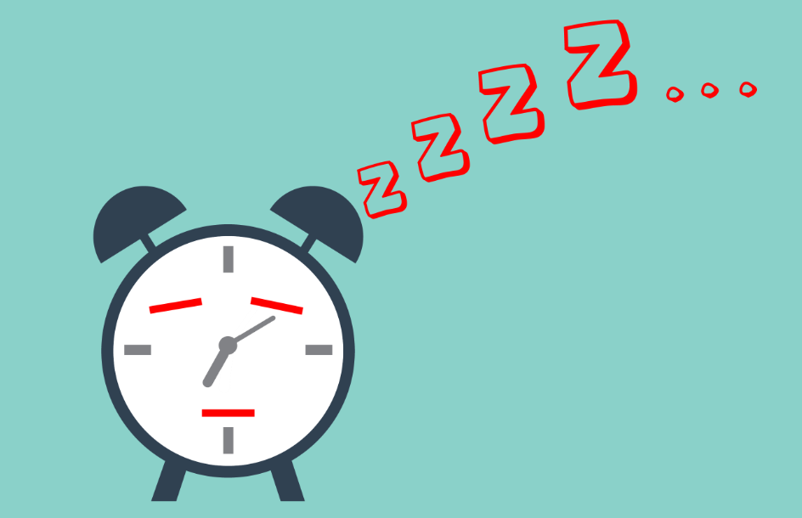
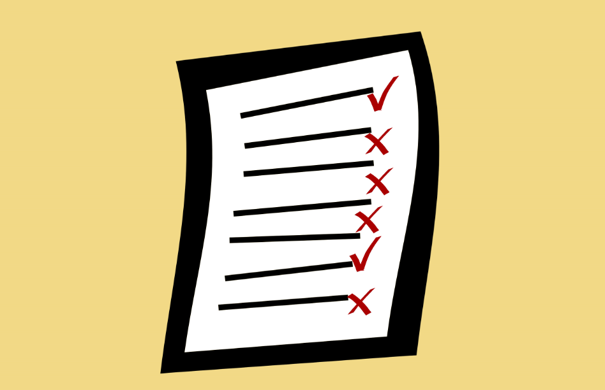 |  | 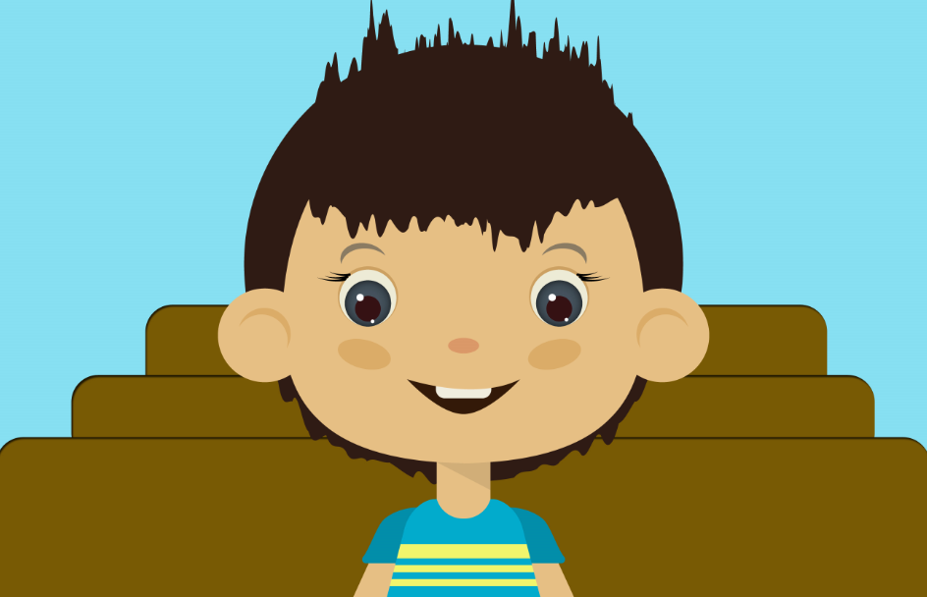

Una vez que las hayas ordenado, práctica tu pronunciación. Apóyate nuevamente en el video.

Está siendo muy divertido, ¿No crees?

- Continúa con la siguiente actividad.

Throw the dice and sing a song. | Tira el dado y canta una canción.

Para este juego requieres de un dado, en el que colocarás en cada uno de sus lados el dibujo de una de las canciones que ya has aprendido en sesiones pasadas. La intención es que las cantes y que repases las frases.

Lista de canciones.

- Ten little indians.
- Five little monkeys.
- If you are happy, clap your hands.
- If you are happy, stomp your feet.
- If you are happy, say goodbye.
- Head, shoulder, knees and toes).

Invita a alguien de tu familia a jugar y lancen por turnos el dado; la cara que caiga será la canción que les tocará cantar.

También puedes agregar a tu listado el Rap de Carola. ¿Lo recuerdas?

Mira el video con el siguiente enlace.

- Rap de Carola.
https://youtu.be/9EyqD6R08bE

Excellent!, | ¡Excelente!

Recuerda anotar tu canción favorita en tu cuaderno, dibujar las imágenes y compartírselo a su maestra o maestro.

Take care of you and your family. | Cuídense y cuiden a su familia.

Espero hayas aprendido mucho y que te hayas divertido.

Recuerda que es muy importante que sigas poniendo en práctica todo lo que aprendes.

Plática con tu familia lo que aprendiste, seguro les parecerá interesante y podrán decirte algo más.

¡Buen trabajo!

Gracias por tu esfuerzo.

Para saber más:
Lectura

https://www.conaliteg.sep.gob.mx/proni.html

